**Центр науково-технічної, дитячої та юнацької творчості**

**Рахівської міської ради**

**Конспект заняття**

**«ЗНАЙ І ЛЮБИ СВІЙ РІДНИЙ КРАЙ»**

Керівник гуртка «Юні туристи-краєзнавці»

ЦНТДЮТ Рахівської міської ради

Шмиг Василь Васильович

**Рахів**

**2024**

**Тема  заняття:   «**Знай і люби свій рідний край»

**Обладнання  і  матеріали:** програма проведення туристичних конкурсів, ігор та змагань; загорнуті папірці, фото рослин та вершин гір; мотузки, матеріали для розведення вогню.

**Дидактичні  роздаткові  матеріали:**

**Фотографії:** лікарські рослини та карпатських вершин.

**Інформаційні  джерела:** довідники.

**Дидактична  мета  заняття:**

**Навчальна**: навчити розпізнавати лікарські та звичайні рослини рідного краю, вміти розпізнавати карпатські вершини, вказувати їхні назви та висоти над рівнем моря.

**Виховна:**  виховувати любов до рідного краю та бережливе ставлення до природи.

**Розвивальна:** розвивати вміння поводження на природі, орієнтуватися на місцевості та долання різних перешкод на туристично-краєзнавчому маршруті.

**Прогнозування  результатів :**

**Вихованці  повинні  знати** про найвищі вершини Чорногірського і Мармароського масиву та про рослини рідного краю;

**Вихованці  повинні  вміти** розводити багаття в будь-яких погодніх умовах, долати всі перешкоди, які трапляються на даному туристичному шляху, вміти долати стрімкий схил гори за допомогою мотузки.

**Тип заняття:** практичне з елементами конкурсів та змагань.

**ХІД ЗАНЯТТЯ**

**І. Організаційна частина**

***1. Перевірка готовності вихованців до заняття***

- привітання  з  вихованцями;

- перевірка присутності вихованців та наявності  у  них  зошитів, ручок та олівців;

- психологічна  підготовка гуртківців.

***2. Забезпечення  вихованців необхідними матеріалами та інструментами***

 - фотографії, матеріали для розведення вогню, мотузки для в’язання вузлів та підтягування по стрімкому схилу, підготовленні живі рослини.

**ІІ. Основна частина**

**1. Оголошення теми та мети заняття**

**Тема:**  «Знай і люби свій рідний край».

**Мета:** ознайомити вихованців з рослинами рідного краю, навчити розводити багаття на природі з дотримання необхідних правил техніки безпеки, в’язати туристичні вузли та підніматися за допомогою мотузки.

**Керівник.** Отже, сьогодні заняття відбуватиметься на природі. Тут ми проведемо цікаві конкурси та змагання для закріплення теоретичних знань, набудемо необхідного досвіду в туризмі. Наше практичне заняття складатиметься із чотирьох завдань, які повинен пройти кожен з вас.

**ЗАВДАННЯ І. «Кмітливість»**

**Завдання 1. Знайти дощечки із літерами**

**Керівник.** Перед виконанням завдання потрібно сховати літери під лежачі колоди, в корінні дерев, під корою та листям. Дані території позначають спеціальними стрічками, залишаючи тільки невеличкі входи. Перед тим, як розпочати виконувати завдання учасники команд між собою радяться кого вибрати на це завдання, а капітани оголошують їхні імена. Після цього керіник дає старт, а учасники команд одночасно входять на свої позначені території та починають шукати дощечки із літерами.

Основні пункти завдання:

1. На окремій ділянці 50Х50 м. будуть заховані літери на дерев’яних дощечках, які потрібно буде знайти протягом 5 хвилин.

*(Команд, по двоє учасників у кожній, шукають літери на дерев’яних дощечках. Їх повинно бути по вісім у кожної команди).*

2. Звучить запитання до кожної команди (Відповідь потрібно дати за 1 хв.)

Перша команда «Торнадо»

**Запитання:** Вкажіть назву найвищої вершини гори на території села Костилівки, яка розміщена в її східній частині? **(*Латундур*)**

Друга команда «Спарта»

**Запитання:** Вкажіть назву найвищої вершини гори Свидовецького масиву? (***Близниця***)

3. Із літер на дощечках потрібно буде скласти слово.

Хто швидше складе, той виграє цей раунд.

**Завдання 2. Знайти загорнуті папірці із словами**

**Керівник.** На гілках дерев висять згорнені папірці в середині яких є написані слова. Кількість папірців дорівнює кількості пустих листків. Папірці будуть висіти на мотузках, які потрібно розв’язати, а не розривати чи відрізати ножицями. Загальна тривалість завдання 10 хвилин.

Основні пункти завдання:

1. На гілках дерев обох ділянок 50Х50 м., висять зав’язані на мотузках загорнуті папірці в середині яких написані слова. Кількість папірців із словами становить сім відповідно пустих так само. Участь беруть тільки по двоє учасників від команди. Тривалість виконання 5 хвилин.

2. З цих слів потрібно скласти правильне речення. Участь беруть по одному вихованцю з кожної команди.

Правильне речення для команди «Торнадо»

**Гадюка Карпатська входить до групи отруйних змій.**

Правильне речення для команди «Спарта»

**Вуж – корисна змія, яка поїдає багато гризунів.**

**ЗАВДАННЯ ІІ. Природні об’єкти (гори та рослини)**

**Завдання 1. Встановлення вершини гір в послідовному порядку за їх висотою**

**Керівник.** В цьому завданні будуть згадані Костилівські гори та шість двохтисячників Чорногірського масиву, але не більше ніж шість вершин. На витягнутій нитці потрібно розставити фото із вершинами гір в послідовному порядку за їх висотою над рівнем моря. Для виконання цього завдання дається не більше 5 хвилин. Виконує тільки один учасник від команди, а всі інші учасники тільки допомагають підказками.

Команда «Торнадо» Команда «Спарта»

(Костилівські гори) (Чорногірський масив)

1. Бутин – 1180 м . 1. Петрос Чорногірський – 2020 м.

2. Шоймул -1228 м. 2. Ребра 2001 м.

3. Менчіл – 1388 м. 3. Гутин-Томнатик – 2016 м.

4. Магура – 1488 м. 4. Бребенескул -2032 м.

5. Лисина – 1443 м. 5. Піп Іван Чорногірський – 2028 м.

6. Латундур – 1736 м. 6. Говерла – 2061 м.

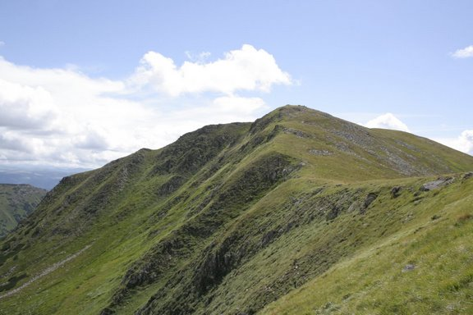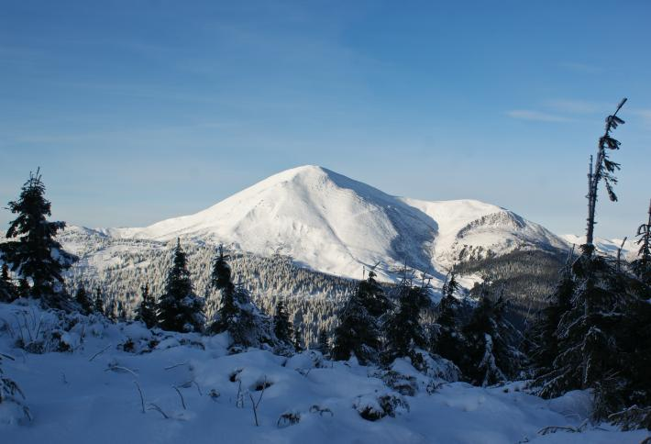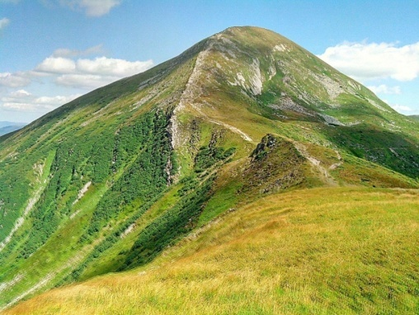

Говерла – 2061 м Петрос Чорногірський – 2020 м Бребенескул – 2032 м

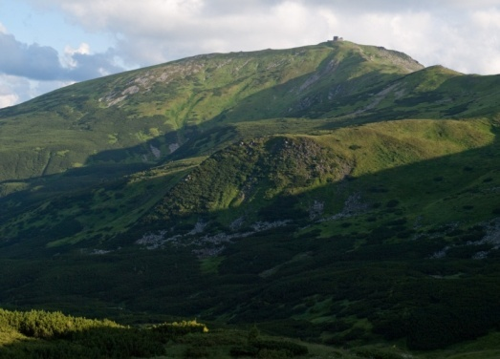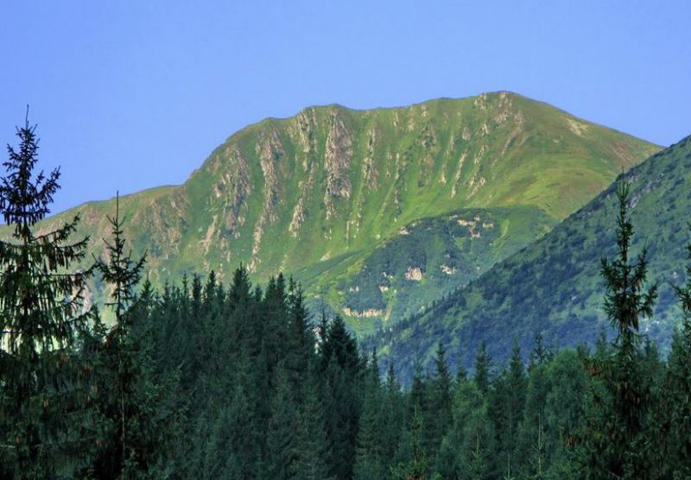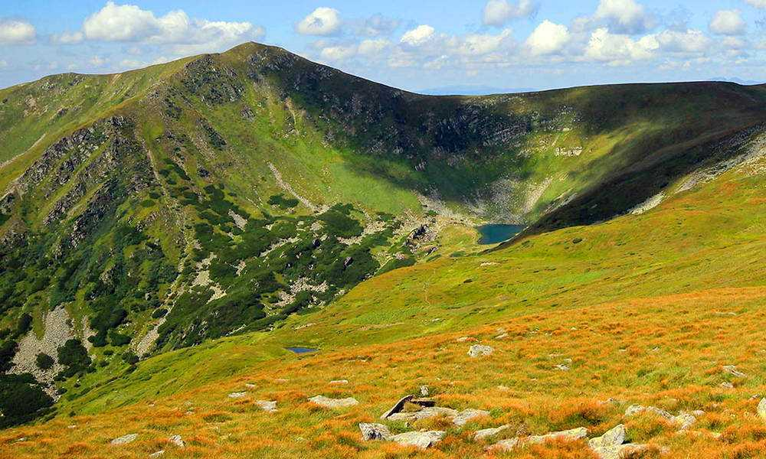

Гутин-Томнатик – 2016 м Ребра – 2002 м Піп-Іван Чорногірський – 2028 м

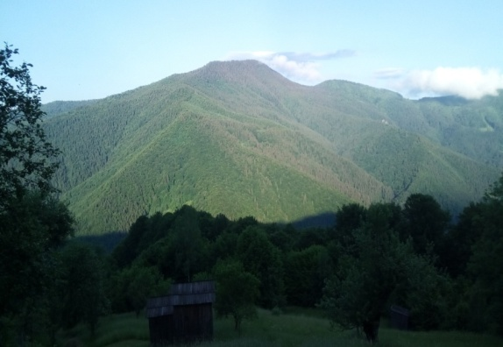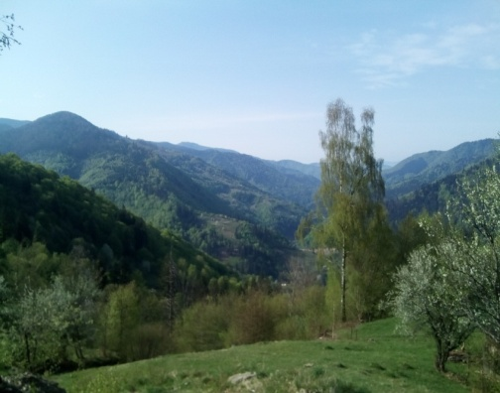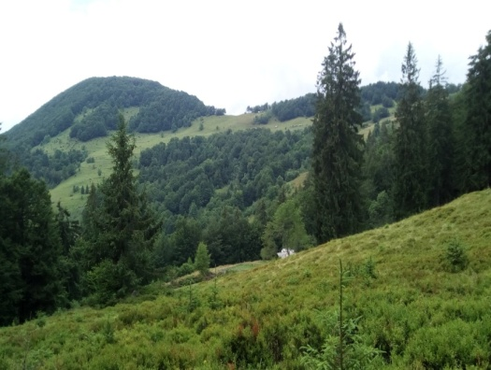

Шоймул – 1228 м Бутин – 1180 м Лисина – 1409 м

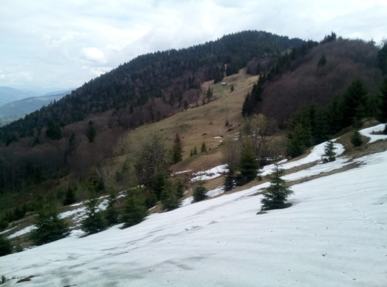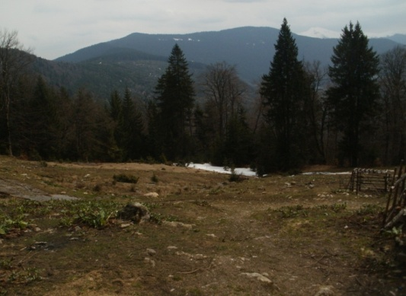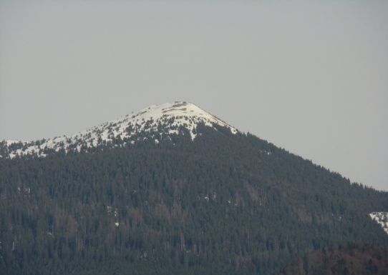

Латундур – 1736 м Магура – 1488 м Менчіл – 1388 м

**Завдання 2. Робота із рослинами «Дайте назву рослинам»**

**Керівник.** Кожній команді буде запропоновано по п’ять рослин до яких потрібно підібрати правильні назви. Для виконання даного завдання дається 10 хвилин.

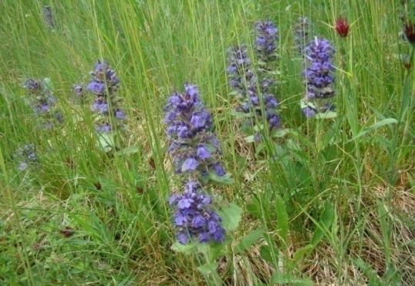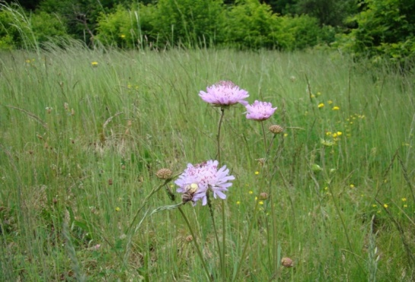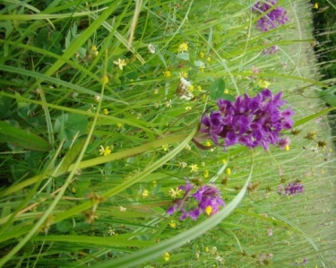Команда «Торнадо»

Зозульки травневі Скабіоза блискуча бородача Горлянка повзуча

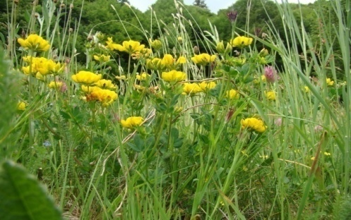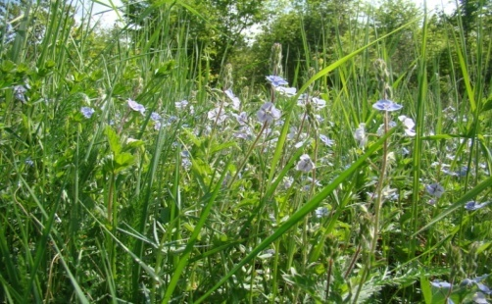

Лядвенець рогатий Вероніка польова

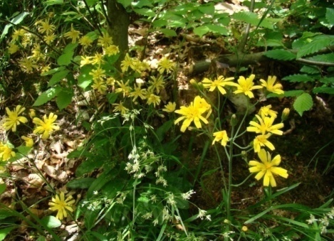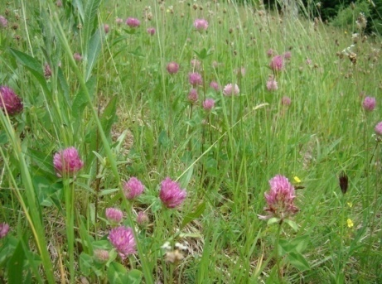Команда «Спарта»

Конюшина червона Нечуйвітер заокруглений

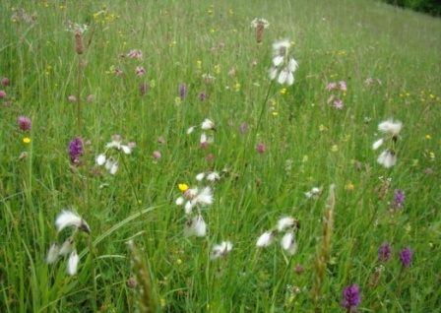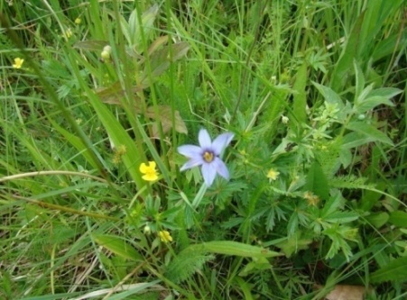

Тирлич весняний Пухівка пухова

**ЗАВДАННЯ ІІІ. Робота із мотузками**

**Завдання 1. «Підкорення стрімкого схилу за допомогою мотузки»**

**Керівник.** Участь у змаганням можуть брати як хлопці так і дівчата. Для цього на спеціальне дерево надійно зав’язують мотузку довжиною 10 м. За допомогою цієї мотузки потрібно піднятися вверх стрімким схилом. Участь беруть по одному учаснику з кожної команди. Хто швидше підкорить гірський схил, той і виграє. На кожній мотузці повинні бути вузли або інші предмети, за допомогою яких можна було б чіплятися руками.

**Завдання 2. «Створити переправу з двох мотузок»**

**Керівник.** Потрібно з двох мотузок зробити переправу за допомогою надійного вузла, технологією якого повинен володіти кожен турист. Перші кінці зав’язують до дерев, два інші – між собою, створивши суцільну переправу. Участь в цьому завданні беруть по двоє учасників, спершу з однієї команди, а потім з іншої. Тривалість долання переправи 10 хвилин.

**ЗАВДАННЯ ІV. В’язання мотузки**

**Керівник.** Участь у даному завданні беруть по двоє учасників від команди. Хто швидше зав’яже мотузку, той виграє.

**V. ДОМАШНЄ ЗАВДАННЯ**

1. Засвоїти новий опрацьований навчальний матеріал.

2. Надати короткий опис лікарським рослинами (на вибір).

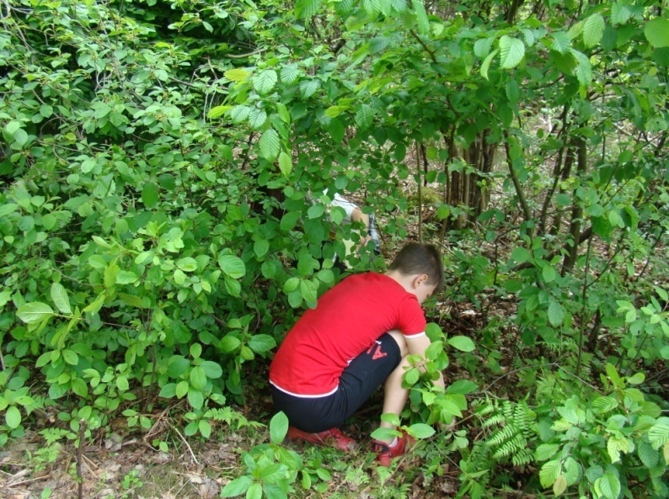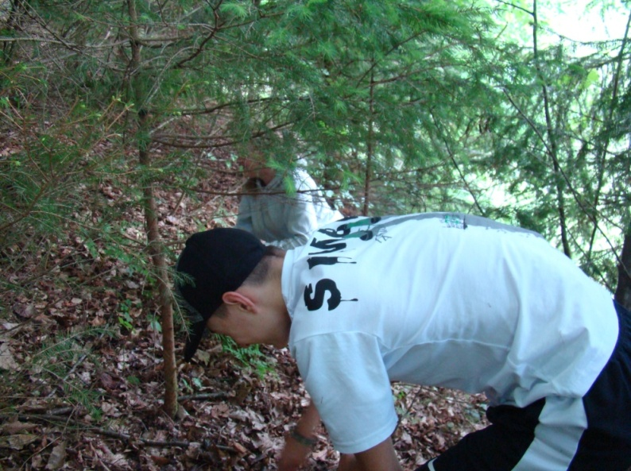**ФОТО-ЗВІТ**

***Знайди папірці з літерами***

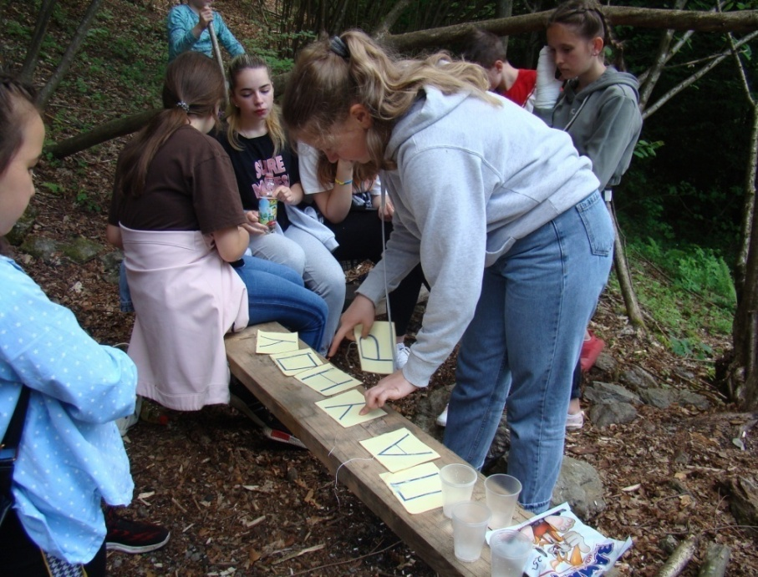

***Склади слово з літер на згорнутих папірцях***

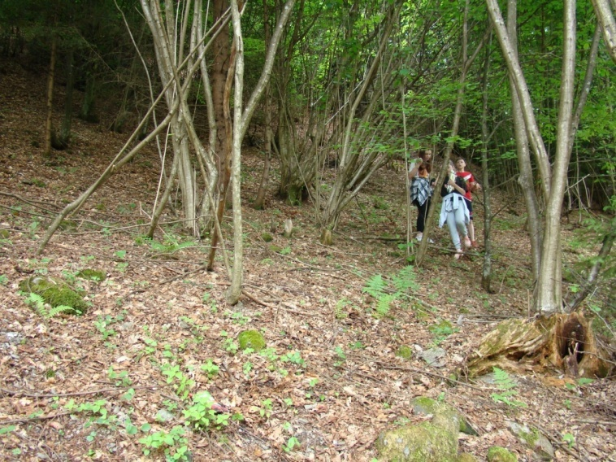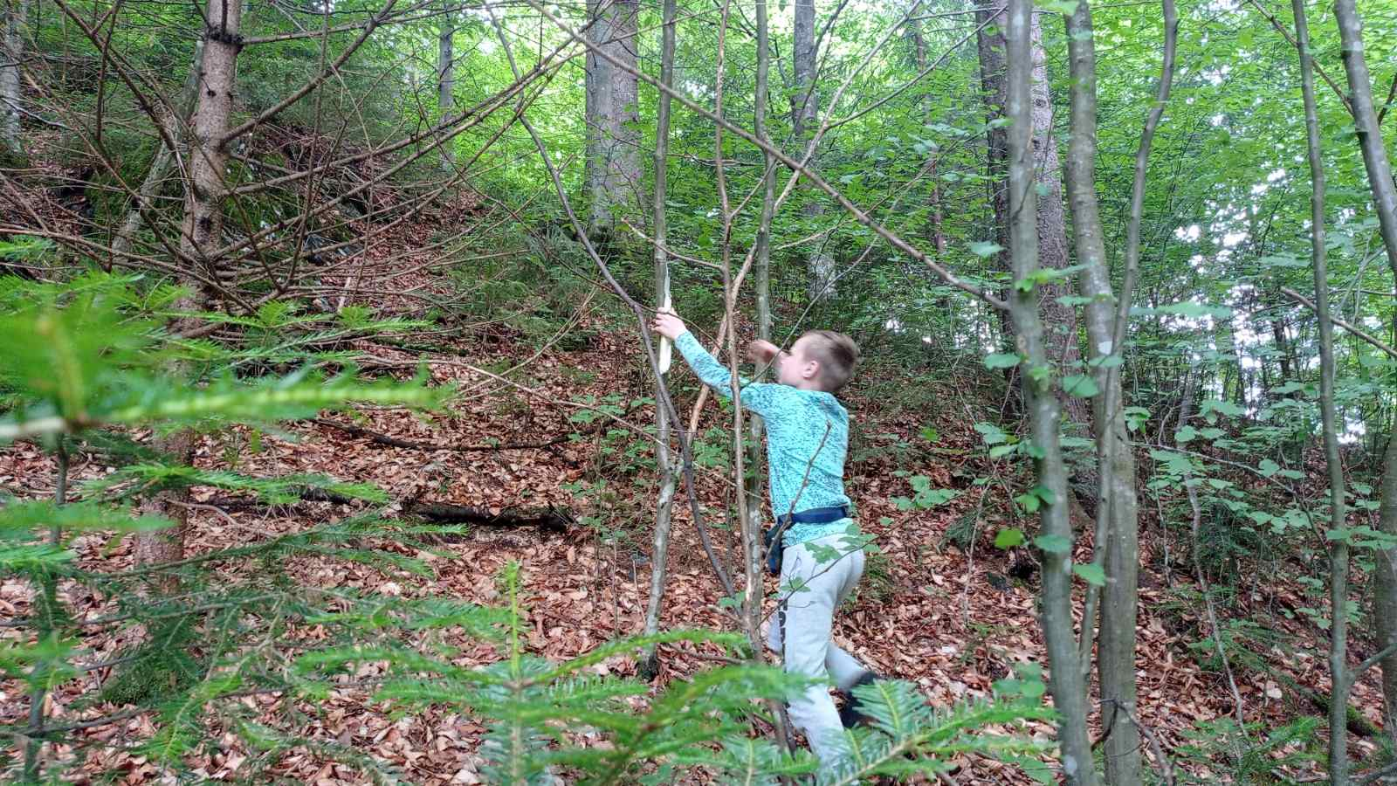***Знайди згортки із словами для отримання відповіді на поставлене питання***

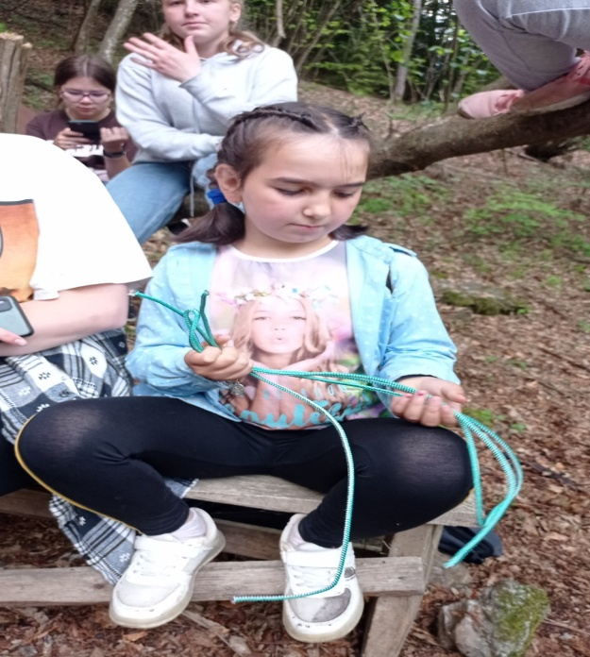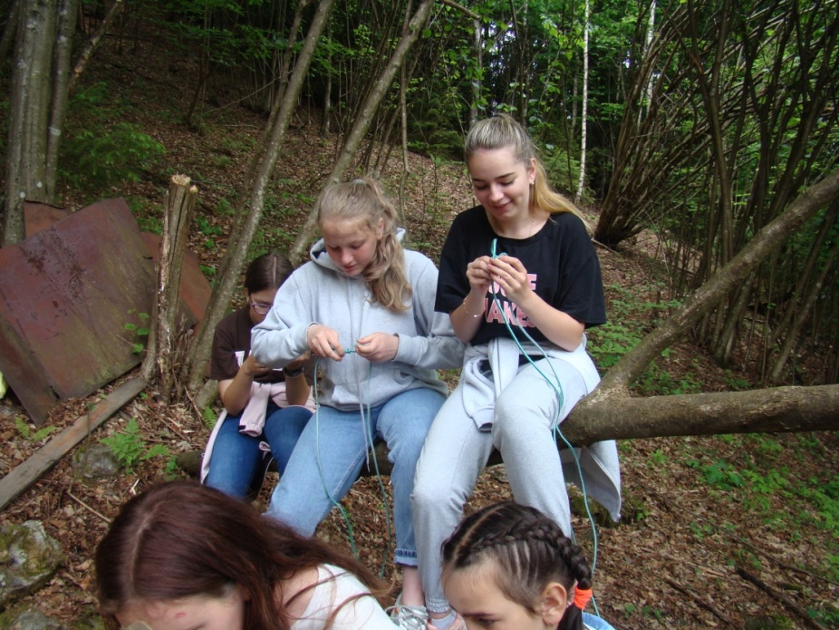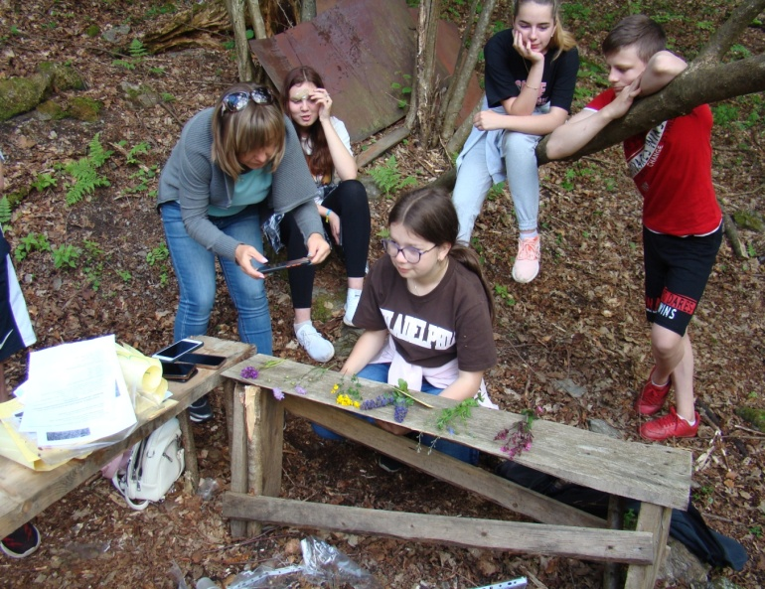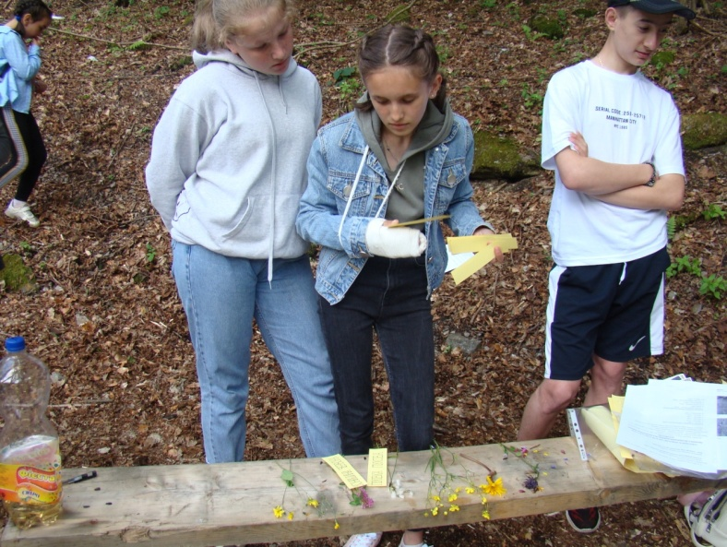 ***Підбери правильну назву до кожної рослини***

***Технології в’язання мотузок***